Занятие 2-1: Ситуация – потребность в организации мер биологической безопасности

Задача | Выявить потребность в организации мер биологической безопасности.
Предлагаемая длительность | 10 мин
Ситуация | «Ваша лаборатория – вирусологическая. В стране эпидемия птичьего гриппа (H5N1), и Министерство здравоохранения назначило вашу лабораторию референс-лабораторией, ответственной за обработку всех образцов».
 | Какие элементы следует учитывать для обеспечения биобезопасности в вашей лаборатории?

Занятие 2-2: Критический анализ простого плана лаборатории

Задача | Проанализировать план лаборатории.
Предлагаемая длительность | 5 мин
Инструкция | 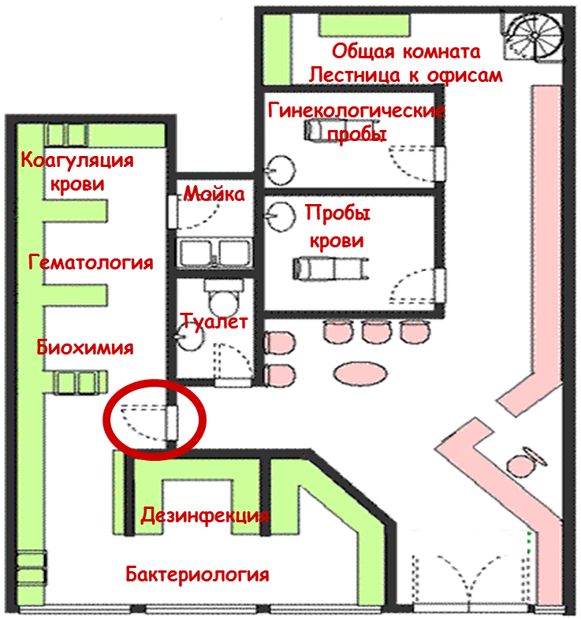
Что Вы можете сказать об этом плане лаборатории?

Как организованы пути перемещения пациентов, биологических проб, чистой и использованной лабораторной посуды, контаминированных отходов, а также другие зоны лаборатории?

Занятие 2-3: Важные аспекты биобезопасности при работе с пробами

Задача | Вовлечь участников в обсуждение основных мер безопасности и индивидуальных средств защиты (ИСЗ), применяемых в лабораториях.
Предлагаемая длительность | 10 мин
Инструкция | 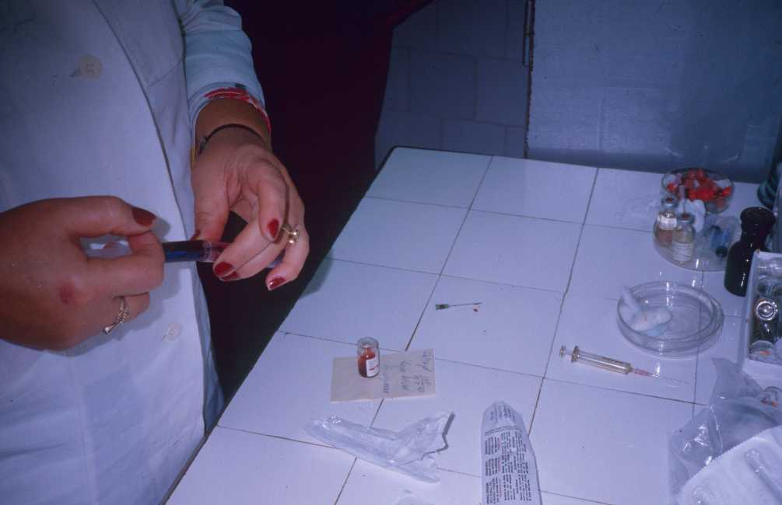
 | Укажите на ошибки. Какие ИСЗ должны быть использованы?

